Opmaak digitale cadeaubon
- Formaat A4
- Variabelen:
  - Voor*
  - Van*
  - Boodschap*
  - Waarde
  - Geldig tot
- De velden ‘Voor’, ‘Van’ en de ‘Boodschap’ vult de besteller op jouw website in
- CCV vult de velden ‘Geldig tot’ en ‘Waarde’ en plaatst de QR code en een nummer
- Svp een witruimte van ca 60,5mm x 60,5mm hanteren voor de plaatsing van de QR code en het nummer onder de QR code.
- Aan te leveren in PDF document type
Voorbeeld digitale cadeaubon
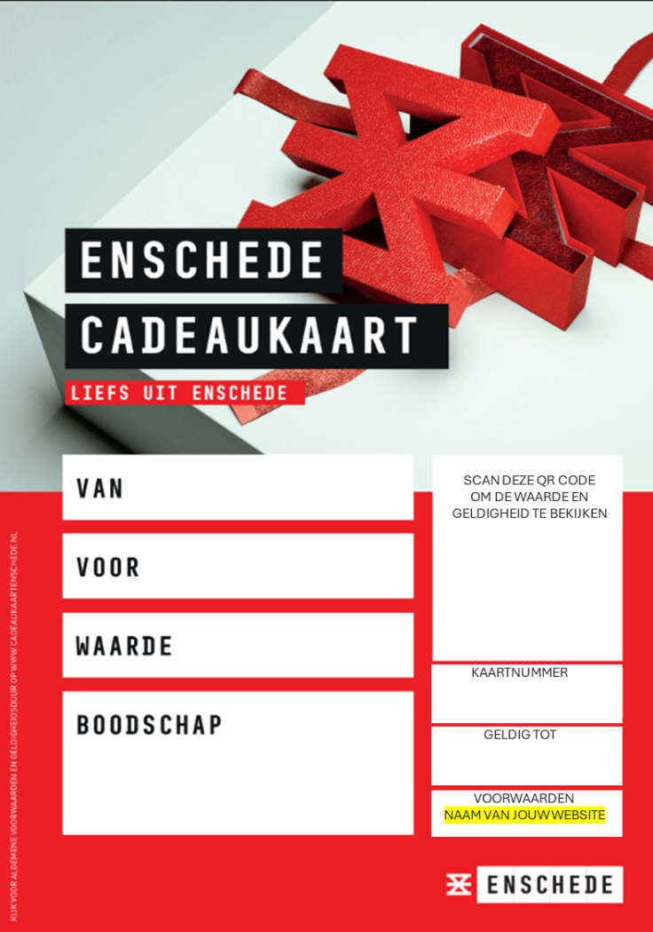

Informatie begeleidende e-mail
- Logo: aanleveren aan CCV
- Verwijzing naar de jouw website met voorwaarden
- Raadplegen tegoed en geldigheid

Voorbeeld begeleidende mail

Bedankt voor de aankoop van < naam cadeaukaart > !
In de bijlage vind je een PDF bestand. Dit is je digitale cadeaukaart. Print deze uit en geef deze persoonlijk of stuur ʻm door naar de gelukkige ontvanger!

Het tegoed van <naam cadeaukaart>
De ontvanger hoeft het bedrag op de <naam cadeaukaart> niet in één keer uit te geven. Wil je weten hoeveel tegoed er nog op je cadeaukaart staat? Bezoek dan <naam website> om eenvoudig het saldo en de geldigheid te checken. Vul de cijfers in die op de kaart staan, of scan de QR-code met je mobiele telefoon.
Heel veel plezier met de digitale cadeaukaart!
<eventueel een logo en ondertekening>

